МИНИСТЕРСТВО НАУКИ И ВЫСШЕГО ОБРАЗОВАНИЯ
РОССИЙСКОЙ ФЕДЕРАЦИИ

ПЕНЗЕНСКИЙ ГОСУДАРСТВЕННЫЙ УНИВЕРСИТЕТ

Кафедра «Информационная безопасность систем и технологий»

Отчет
по лабораторной работе №8
на тему «Автоматическое конфигурирование сетевых узлов. Трансляция адресов»

Дисциплина: Сетевые Технологии
Группа: 21ПИ1
Выполнил: Гусев Д. А.
Количество баллов:
Дата сдачи:
Принял: Елпатова В. С.

2024
- Цель работы: получение навыков работы с автоматическим конфигурированием сетевых узлов. Трансляция адресов в программе Cisco Packet Tracer.
- Задание на лабораторную работу.
  - Построить в Packet Tracer топологию, представленную на рисунке 1.
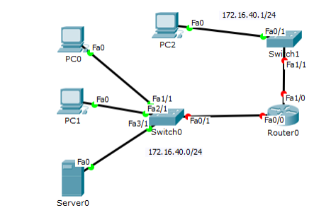
Рисунок 1 — Топология
  - Добавить к существующей конфигурации локальной подсети еще одну подсеть с адресом сети 172.16.v.0/24, где v – номер варианта, в подсети добавить 10+v(mod 10) сетевых узлов.
  - Настроить на Router0 динамическое конфигурирование сетевых параметров для новой подсети.
  - Добавить после Router0 еще одну внешнюю сеть (один маршрутизатор и один сервер), подключенную к интерфейсу Serial3/0. Настроить маршрутизацию. Подсеть маршрутизаторов Router0- Router2 99.100.v.0/24, подсеть Router2- Server2 – произвольная.
  - Привести проверку доступности всех интерфейсов узлов внешней сети с Router0. На Server2 запустить службу http.
  - Настроить трансляцию адресов (NAT) для сети 99.100.v.0/24.
  - Выполнить icmp запрос с узла подсети 172.16.v.0/24 на Server2, в отчете привести изменение заголовка ip-пакета.
  - Выполнить проверку трансляции адресов. С каждого узла подсети выполнить запрос на веб-сервер по адресу Server2 (загрузить стартовую страницу) и по адресу Server1. Привести в отчет таблицу трансляции Router0 и статистику.
- Выполнение лабораторной работы.
  - Была построена топология. Результат представлен на рисунке 1.
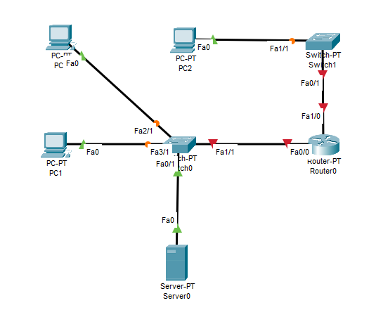
Рисунок 1 — Создание топологии
Был настроен Router0. Результат настройки роутера представлен на рисунках 2 — 3.
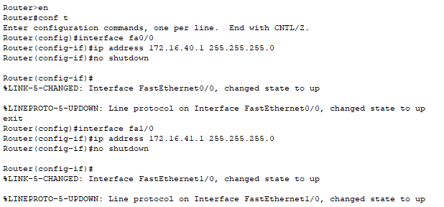
Рисунок 2 — Процесс конфигурации Router0
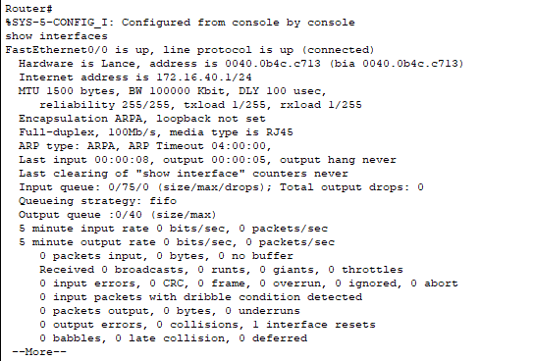
Рисунок 3 — Результат выполнения команды show interfaces
Были выключены все компьютеры и сервер. Была выполнена настройка dhcp на маршрутизаторе Router0. Результат представлен на рисунке 4.
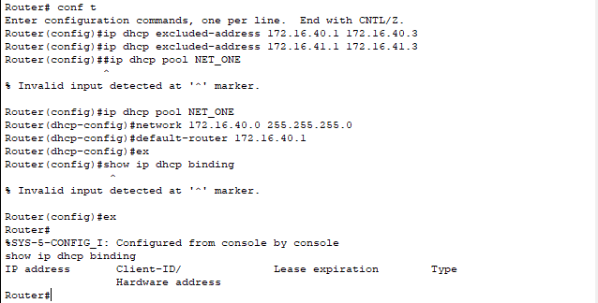
Рисунок 4 — Настройка DHCP на Router0
Был включен сетевой узел PC0. Переключатель в поле Gateway/DNS из положения Static был переключен в положение DHCP (рисунок 5) для автоматического получения сетевой конфигурации. Была проверена сетевая конфигурация PC0. Результат представлен на рисунках 5 — 6.
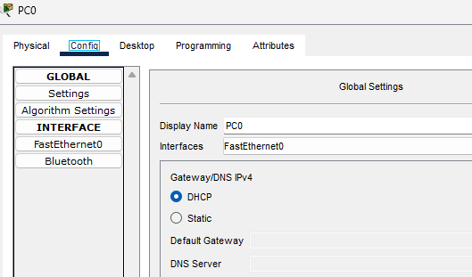
Рисунок 5 — Нстройка DHCP на PC0
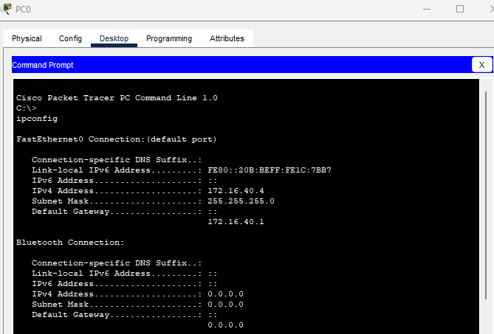
Рисунок 6 — Проверка сетевой конфигурации PC0
Был включен компьютер PC2 (из подсети 172.16.41.0). Была просмотрена сетевавя конфигурация узла без настройки DHCP (рисунок 7).
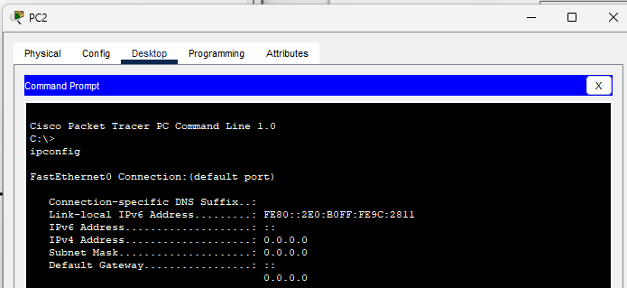
Рисунок 7 — Просмотр сетевой конфигурации PC2

На вкладке Config был установлен переключатель в положение DHCP. Была просмотрена сетевая конфигурация узла, но с отображением подробностей (рисунок 8)
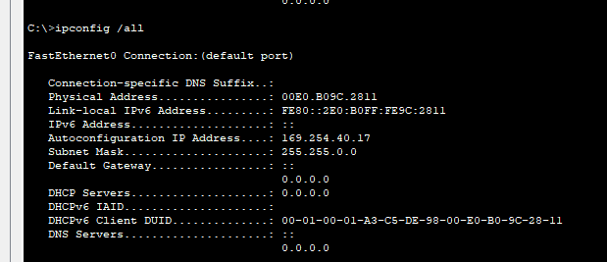
Рисунок 8 — Подробная конфиггурация PC2
Был проверен список выданных адресов на Router0. Результат представлен на рисунке 9.
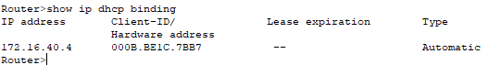
Рисунок 9 — Список выданных ip адресов
Была выполнена настройка dhcp для второй подсети. Результат представлен на рисунке 10.
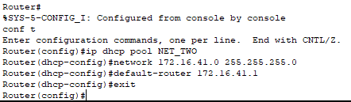
Рисунок 10 — Настройка DCHP на Router0 для второй подсети
На PC2 была обновлена сетевая конфигурация устройства. Результат представлен на рисунке 11.
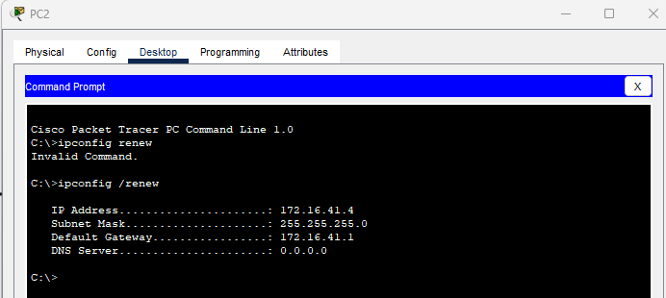
Рисунок 11 — Обновление конфигурации PC2
На роутере был проверен список выданных адресов. Результат представлен на рисунке 12.
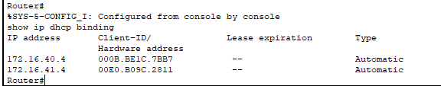
Рисунок 12 — Список выданных ip адресов
Было включено сетевое устройство PC1. Было выполнено переключение в режим Simulation, в настройках PC1 было установлено автоматическое
получение сетевой конфигурации. В окне Simulation Panel в списке событий было запечетлено сообщение протокола DHCP (рисунок 13).
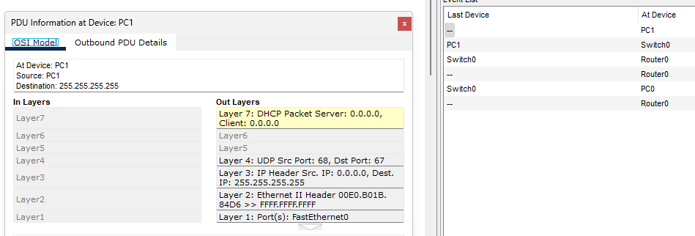
Рисунок 13 — ICMP пакет
Была включена службу HTTP на Server (рисунок 14).
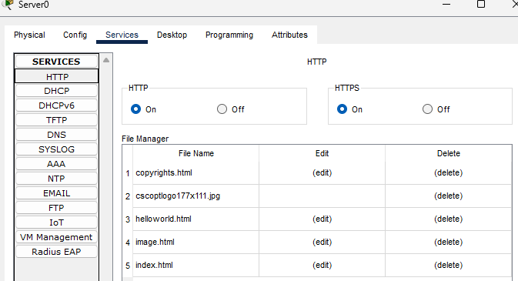
Рисунок 14 — Включение HTTP на Server
Был отредактирован index.html. Надпись Cisco Packet Tracer была заменена на Home Server (рисунок 15).
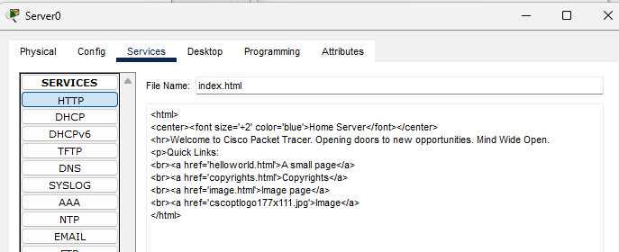
Рисунок 15 — Редактирование index.html
На PC2, на вкладке Desktop был открыт Web Browser. В адресной строке был введен ip-адрес сервера 172.16.40.2 (рисунок 16).
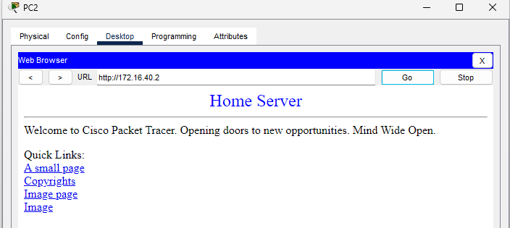
Рисунок 16 — Результат настройки сервера
К топологии был добавлен еще один маршрутизатор и сервер (рисунок 17). Интерфейсы маршрутизаторов будут находятся в сети 99.100.100.0/24, узел Server1 с адресом 177.155.200.200/24– в подсети 177.155.200.0/24. Результат настройки пердставлен на рисунках 18 — 19.
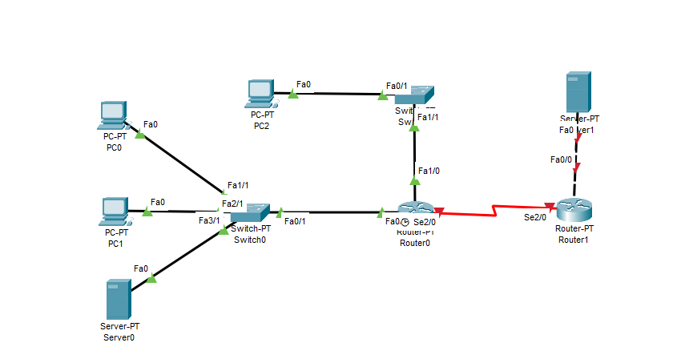
Рисунок 17 — Расширенная топология
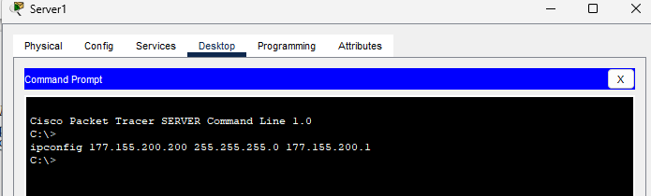
Рисунок 18 — Назначение статического адреса Server1
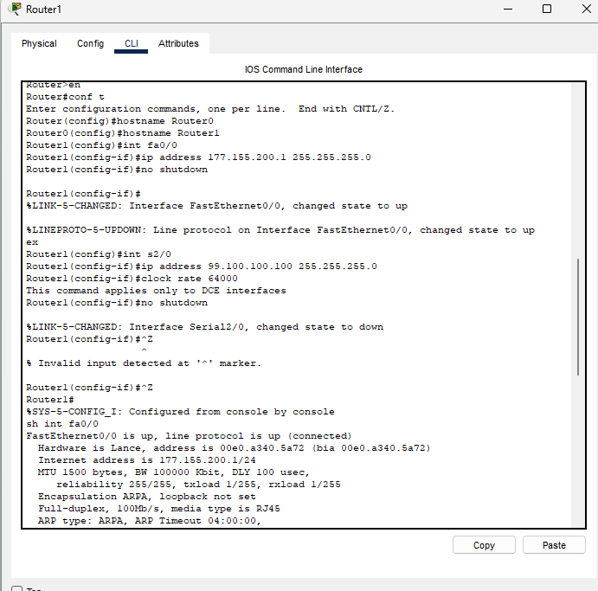
Рисунок 19 — Настройка Router01

Был настроен Router0. Результат представлен на рисунке 20.
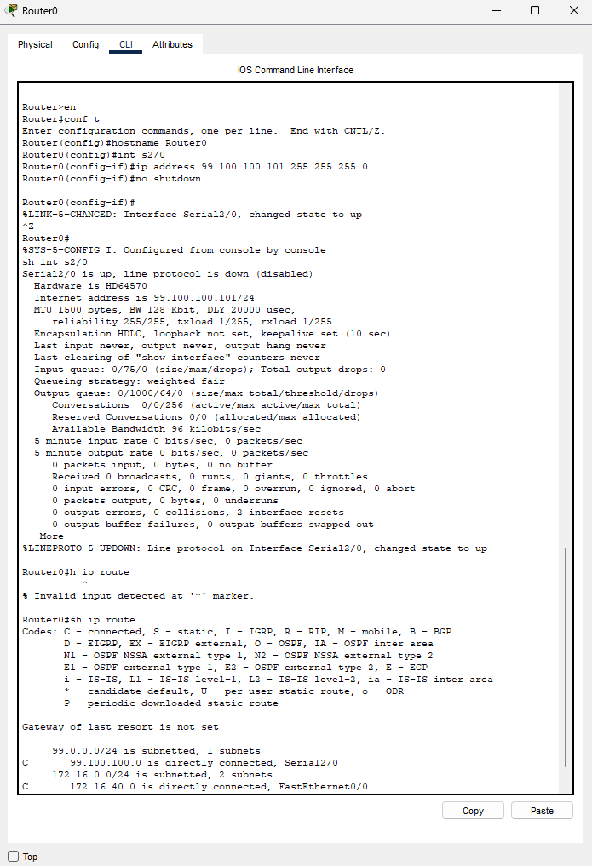
Рисунок 20 — Настрйока Router0

Для Router0 и Router1 были установлены маршруты по умолчанию. Результат представлен на рисунках 21 — 22.
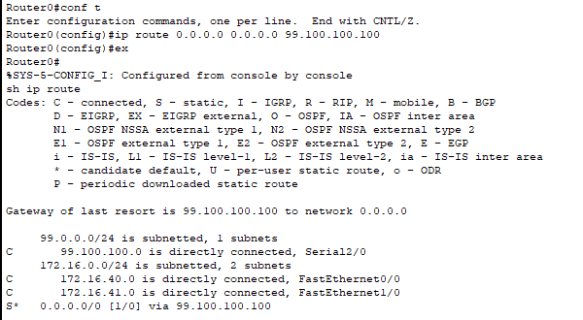
Рисунок 21 — Настройка маршрута по умолчанию для Router0
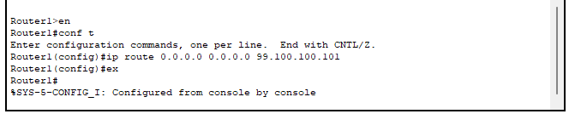
Рисунок 22 — Настройка маршрута по умолчанию для Router1
Была настроена трансляция адресов на Router0. Результат представлен на рисунке 23.
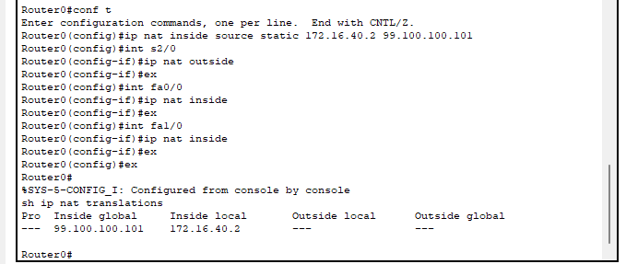
Рисунок 23 — Настройка NAT для Router0
Был настроен динамический NAT для Router0. Результат представлен на рисунке 24.
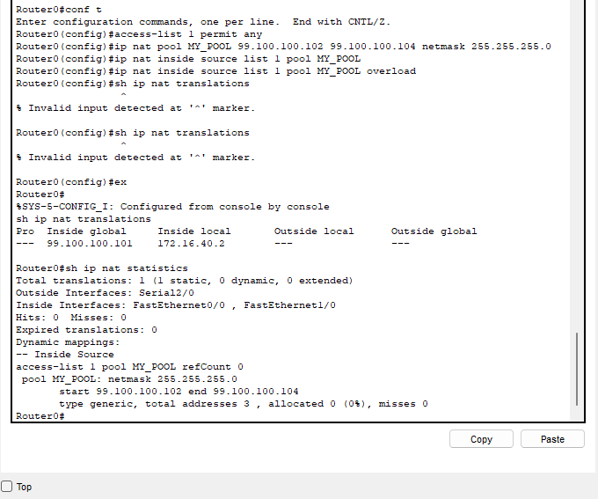
Рисунок 24 — Настройка динамического NAT для Router0

  - К существующей конфигурации локальной подсети была добавлена еще одна подсеть с адресом сети 172.16.8.0/24, в подсети добавлены 8 сетевых узлов. Результат представлен на рисунке 25.
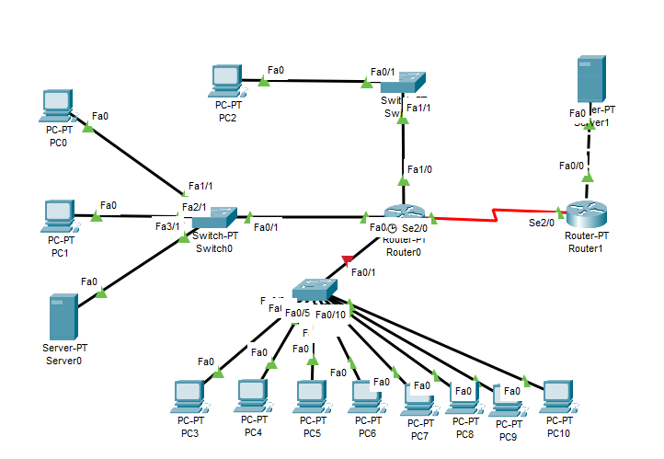
Рисунок 25 — Расширенная топология
  - На Router0 было настроено динамическое конфигурирование сетевых параметров для новой подсети. Результат представлен на рисунке 26.
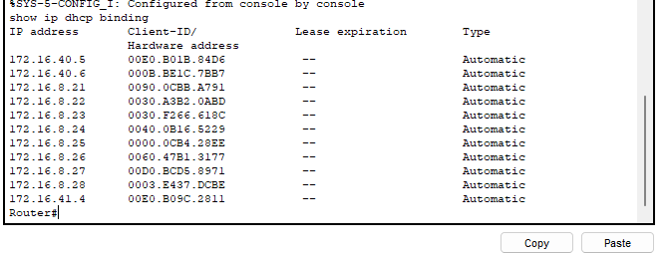
Рисунок 26 — Результат настройки
  - Была добавлена еще одна внешняя сеть (один маршрутизатор и один сервер), подключенная к интерфейсу Serial3/0. Была настроена маршрутизация. Подсеть маршрутизаторов Router0- Router2 99.100.5.0/24, подсеть Router2-Server2 – произвольная. Результат представлен на рисунке 25.
- Вывод: были получены навыки работы со статической маршрутизацей в программе Cisco Packet Tracer.

Приложение А

Результат show cdp neighbors

Приложение Б

Проверка назначения адресов

Приложение В

Результаты ping

Приложение Г

Просмотр маршрутов

Приложение Д

Расширенные ping

Приложение Е

Tracert

